Archer MR400 V5 User Guide
Ce guide est un complément au Guide d'installation rapide.
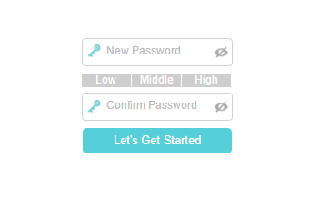
Ces guides, ainsi que les logiciels sont disponibles dans le centre de téléchargement à https://www.tp-link.com/support/.Les spécifications sont disponibles sur la page du produit à l'adresse https://www.tp-link.com.Les coordonnées de l'assistance technique sont disponibles sur la page Contacter l'assistance technique à l'adresse https://www.tp-link.com/support.Familiarisez-vous avec votre routeur 4G LTEConnexion du matérielConnexion au routeur 4G LTE : La page de gestion Web peut être utilisée sur n'importe quel système d'exploitation Windows, Macintosh ou UNIX avec un navigateur Web, tel que Microsoft Internet Explorer, Mozilla Firefox ou Apple Safari. Pour vous connecter à votre routeur :Si l'adresse IP de votre ordinateur est statique (fixe), modifiez ses paramètres pour obtenir automatiquement une adresse IP. Reportez-vous à la FAQ pour configurer votre ordinateur.Dans un navigateur Web ouvrez la page http://tplinkmodem.net ou http://192.168.1.1. Définissez un mot de passe fort de 1 à 32 caractères et cliquez sur Commençons :Remarque : Pour les connexions ultérieures, utilisez le mot de passe que vous avez créé.Configuration des connexions InternetQoSSécurité du réseauContrôle parentalSMSRéseau d'invitésRedirection NATParamètres réseau :Mettez à niveau les informations de votre FAIGestion des codes PINParamètres de donnéesParamètres LANParamètres WiFiDDNS : Configurer un compte de service DNS dynamiqueCréer des routes statiquesTunnel IPv6USSDMettre en place une connexion VPNGestion du réseau :Définir l'heure du systèmeContrôle des LEDsTester la connectivité réseauMettre à jour le micrologicielSauvegarder et restaurer les paramètres de configurationModifier le compte administrateurGestion localeGestion à distanceJournal systèmeSurveillez les statistiques du trafic InternetParamètres CWMPParamètres SNMPOneMesh avec itinérance transparenteFAQ

Voir aussi
(en) https://www.tp-link.com/fr/support/download/archer-mr400/

Basé sur << Archer MR400 User Guide >> par tp-link.com.

